INTEGRANTES DEL EQUIPO:

AGUSTIN FIGUEROA
ALEJANDRO GARCES RAMIREZ
JEAN CARLO LONDOÑO OCAMPO
MARIANA ECHEVERRI RAMIREZ

PROPUESTA DE MUNDO — "LA DIÓCESIS DE LA CARNE"
Concepto contemporáneo: Modificación genética
Pregunta central del mundo: ¿Qué pasa cuando la modificación genética deja de ser ciencia y se convierte en teología? ¿Puede un cuerpo alterado seguir siendo "persona", o se convierte en propiedad de aquello que lo modificó?
Contexto del mundo:
Hace tres generaciones, la corporación biotecnológica Genesis Vestal prometió el fin de la muerte mediante edición genética radical: regeneración de órganos, inmortalidad celular, cuerpos "actualizables". Los primeros mil sujetos de prueba —Los Primigenios— aceptaron el experimento con esperanza real.
El experimento no falló del todo: funcionó, pero no como se esperaba. Los sujetos no murieron. Sus células siguieron regenerándose y mutando sin control, fusionándose incluso con la infraestructura del complejo donde estaban confinados. No pudieron ser destruidos. Los científicos sobrevivientes, incapaces de eliminarlos, reinterpretaron el desastre como un milagro: si no podían matarlos, los venerarían.
Nació así la Diócesis. Generaciones después, el complejo original —el Vientre— es ciudad, templo y prisión al mismo tiempo. La sociedad completa vive para "ofrecer carne" a estos dioses-mutación, con la esperanza de ser "elegidos" y transformados también, sin saber que la transformación no es un ascenso: es una condena.

LUGAR: El Vientre
Complejo hospitalario-catedral gigantesco, construido en capas verticales bajo tierra. Cada nivel representa un "sacramento" distinto:
- La Superficie / El Atrio — la ciudad visible, donde vive la mayoría de la población.
- Los Pasillos de Preparación — zona administrativa donde se registran los diezmos de carne y se realizan los sorteos.
- Las Salas de Sacramento — quirófanos convertidos en altares, donde ocurre el horror corporal central del mundo.
- Las Criptas de Espera — donde se guarda, sedados, a quienes esperan su turno.
- Los Niveles Reformados — zona habitada por los "Reformados": Elegidos que sobrevivieron parcialmente al sacramento sin completarse.
- El Vientre Profundo — santuario final, donde habitan los Primigenios, ya sin forma humana reconocible.
PERSONAJE: El Cirujano-Sacerdote
No tiene nombre propio dentro de la jerarquía; se le llama por su función ("Manos del Sacramento N.º 7"). Fue entrenado desde niño para heredar el oficio de un progenitor que murió —o fue "reformado"— en un sacramento fallido. Cree en la Diócesis no por ingenuidad, sino porque necesita creer: es la única explicación que hace soportable lo que hace con sus manos cada día. Su habilidad técnica lo hace demasiado valioso como para que se le permita desertar.
SITUACIÓN: El Sacramento de la Niña
Llega al Vientre una niña que no fue seleccionada por el sistema, sino que se ofrece voluntariamente para saldar una deuda de su familia con la Diócesis. El Cirujano-Sacerdote debe realizar el sacramento sobre ella. Durante el procedimiento, algo ocurre de forma distinta a lo esperado —el tejido responde de una manera nunca antes vista, sugiriendo que los Primigenios "reconocen" algo en ella. Por primera vez, el Cirujano-Sacerdote no ejecuta el procedimiento de forma mecánica: lo mira, y empieza a dudar si lo que hace es salvación o carnicería.

Temas centrales que explora el mundo:
- El cuerpo como moneda y como propiedad institucional.
- La fe como mecanismo de supervivencia psicológica frente a lo indecible.
- La complicidad silenciosa: en este sistema, nadie es "malo"; todos son engranajes.
- Pregunta transhumanista invertida: no "¿podemos superar el cuerpo humano?", sino "¿qué le debemos al cuerpo que fue forzado a superarse sin consentimiento?"

TALLER #2 — Referentes + Creatividad Asistida por IA

PARTE 1 — Referentes transmediales
Estos son los referentes con análisis completo, más un listado de los que Nico investigó (para que el trabajo quede documentado en su totalidad).

Referentes principales (análisis a profundidad)
1. Blasphemous — videojuego (2019, The Game Kitchen)
Metroidvania ambientado en Cvstodia, una tierra moldeada por "El Milagro", una fuerza que retuerce los cuerpos de los fieles como castigo y bendición al mismo tiempo. La estética combina iconografía católica española (Inquisición, autoflagelación, reliquias, procesiones) con horror corporal explícito: obispos con carne podrida, ángeles retorcidos, cuerpos fusionados a arquitectura religiosa. El sistema de "Fervor" convierte la devoción en un recurso jugable.
Por qué es útil: es prácticamente un hermano directo de nuestra propuesta. Blasphemous demuestra cómo una institución religiosa puede literalmente rediseñar el cuerpo de sus fieles y convertir la fe en mecánica de sistema — exactamente lo que hacen los "diezmos de carne" y la jerarquía Vestales/Devotos/Elegidos en La Diócesis de la Carne. También valida nuestra dirección estética: horror gótico-religioso con base en imaginería católica real, no horror gratuito sin anclaje cultural.
2. Bioshock — videojuego (2007, Irrational Games)
Rapture, ciudad utópica submarina fundada sobre ideología objetivista, colapsa cuando el ADAM (tecnología de modificación genética) permite a sus habitantes "esplicarse" (splicing) sin control, generando los Splicers: ciudadanos deformados por su propia adicción a mejorarse a sí mismos. Arquitectura vertical, cerrada, decadente.
Por qué es útil: precedente directo de una tecnología de modificación genética que colapsa una sociedad entera y su arquitectura. La estructura vertical y cerrada del Vientre dialoga directamente con Rapture, y los Splicers son un antecedente casi exacto de nuestros Reformados: víctimas de una promesa de mejora que se convirtió en condena.
3. X-Men — franquicia de cómics y cine (Marvel)
Sociedad donde los mutantes nacen con el "gen-X", que altera su cuerpo y capacidades sin que ellos lo elijan. La narrativa gira en torno a cómo las instituciones (gobiernos, escuelas, ejércitos) deciden si esa diferencia genética debe temerse, controlarse, registrarse o venerarse.
Por qué es útil: ofrece un modelo de cómo una sociedad institucionaliza la diferencia genética involuntaria — exactamente el problema que enfrenta la Diócesis al decidir quién es "Elegido". También aporta el tema del consentimiento: nadie en X-Men ni en nuestro mundo eligió su transformación.
4. Rampage — película (2018, dirigida por Brad Peyton, basada en el videojuego homónimo)
Una corporación realiza edición genética ilegal que convierte animales comunes en monstruos gigantes; el experimento se sale de control y las criaturas escapan, causando devastación.
Por qué es útil: es casi un espejo narrativo del origen de Genesis Vestal — una corporación biotecnológica que pierde el control de su propio experimento, y cuyas "criaturas" (los Primigenios) se vuelven una fuerza que ya no puede ser contenida ni destruida.
5. Francis Bacon — pintura (ámbito de las artes)
Pintor británico conocido por retratos distorsionados y viscerales, entre ellos Figure with Meat (1954), donde una figura papal aparece flanqueada por reses colgadas de ganchos de carnicero, fusionando cuerpo humano y carne animal en una sola imagen de horror sagrado. Es, de hecho, una influencia visual directa y documentada de Blasphemous.
Por qué es útil: nos da el referente pictórico exacto que buscamos para la estética del Vientre — la fusión visual entre lo sagrado, lo institucional (obispos, iglesia) y la carne cruda, que es el corazón visual de nuestra propuesta.

Referentes secundarios (investigación completa del equipo, mencionados por Nico)
Para dejar constancia de toda la investigación previa del grupo:
- Transhumanismo: Cyberpunk 2077 y Cyberpunk Edgerunners, Lucy
- Hiperstición: Alan Wake 2, El pozo y el péndulo
- Gemelo digital: Ready Player One, Surrogates
- Modificación genética / clonación / juventud perpetua: Spider-Man (saga de películas), Replicas, Paradise (2023), In Time
- Cambio climático: Interstellar, Mad Max: Fury Road, Wall-E, The Day After Tomorrow
Estos no se desarrollan a profundidad porque el eje de nuestro mundo es modificación genética + horror religioso, pero quedan documentados como parte del proceso de investigación colectiva.
6. Alan Wake / Alan Wake 2 (videojuego, Remedy Entertainment)
Un escritor descubre que las palabras que escribe pueden manifestarse literalmente en la realidad — su ficción no describe el mundo, lo crea. Bright Falls (y luego The Dark Place) está gobernado por una fuerza sobrenatural antigua que se alimenta de la oscuridad y la narrativa humana, y la segunda entrega profundiza en cultos locales que organizan toda su vida en torno a fuerzas que no comprenden del todo, mezclando fe rural, ritual y horror psicológico.
Por qué es útil: es el referente perfecto para nuestro mythos refinado. La idea de que los científicos de Genesis Vestal no solo fundaron una religión por accidente, sino que escribieron activamente una nueva escritura sagrada (como quien reescribe la Biblia) encuentra en Alan Wake el precedente narrativo exacto: un texto/doctrina que, por la fuerza con que la comunidad cree en él, termina configurando la realidad misma. También valida el tono que queremos para el Vientre: horror atmosférico y psicológico, no solo gore explícito, y una comunidad aislada que vive su fe como algo completamente normal e incuestionable.

PARTE 2 — Creatividad asistida por IA

Sinopsis (un párrafo)
En las profundidades de El Vientre —una catedral-hospital construida en capas verticales bajo tierra— la humanidad rinde culto a los Primigenios: masas de carne mutada, nacidas de un experimento de modificación genética que prometía el fin de la muerte y terminó creando dioses hambrientos e indiferentes. Generación tras generación, la sociedad entrega "diezmos de carne" para mantenerlos calmados, mientras el Cirujano-Sacerdote —heredero de un oficio que nunca eligió— ejecuta los sacramentos que transforman a los Elegidos, hasta que una niña voluntaria lo obliga, por primera vez, a preguntarse si lo que hace es salvación o carnicería.

Mythos, Ethos y Topos
Mythos (el mito fundacional / sistema de creencias):
Todo ocurre en un futuro tan lejano que la humanidad prácticamente "reinició": la memoria histórica se perdió casi por completo, y de ese colapso nació una necesidad desesperada de un dios que los salvara. Ahí es donde entran los científicos supervivientes de Genesis Vestal — pero no se limitaron a interpretar su fracaso como milagro de forma pasiva: lo escribieron activamente como una nueva escritura sagrada, casi como si reescribieran la Biblia desde cero, usando su propio error científico como materia prima doctrinal. Ese texto fundacional —que podríamos llamar El Códice de la Carne— es el origen de todo: establece a los Primigenios como dioses, convierte la mutación en ascensión espiritual, y fija las reglas del sacrificio.
Lo esencial es que el público general no conoce el origen real (un experimento biotecnológico fallido). Para ellos, esto no es horror: es un milagro hermoso e increíble, la prueba de que existe algo más grande dispuesto a salvarlos después del colapso. El horror del mundo no vive en lo que los personajes sienten — vive en la distancia entre lo que ellos creen y lo que el jugador/lector realmente percibe.
Ethos (los valores y el código de conducta):
El ethos depende directamente de en qué momento de la historia decidamos centrarnos — no es lo mismo justo después de la "fundación" del culto que generaciones después, cuando ya son visibles las consecuencias del pacto con los dioses-carne: estatuas erosionadas, templos deteriorados, rituales que mutaron con el tiempo. Por ahora nos concentramos en qué ocurre dentro del Vientre (las reglas, los rituales, la vida cotidiana), y dejamos para más adelante decidir el "cómo" — incluyendo la posibilidad de que la casta científica original tenga sucesores, herederos de la doctrina que ya no la sostienen por obligación institucional, sino por fe genuina y heredada.
Reglas generales que rigen a la población: la modificación corporal está regulada — se puede ofrecer u obtener bajo ciertas condiciones, y esas condiciones cambian con el tiempo, según lo que en cada época se considere un "buen sacrificio" para los dioses-carne. La gente realiza prácticas que a nosotros (o a un observador externo) nos parecerían absurdas o crueles, pero que para ellos están completamente normalizadas: no se cuestionan, simplemente se aceptan. La fe en el culto se mantiene firme.
Un punto clave: la gente común nunca ve a los dioses-carne. Los Primigenios existen para ellos únicamente a través de la doctrina, el ritual y el clero — nunca de forma directa. Y el estatus social se mide por cuánto te pareces físicamente a un dios-carne: mientras más transformado estás, más alto es tu lugar en la jerarquía.
Esto deja una tensión narrativa latente para explotar más adelante: ¿qué pasaría si la gente empezara a notar que ya no aparecen "nuevos" dioses? ¿Qué pasa el día en que alguien se pregunta dónde están los sucesores? Cada sacrificio, mientras tanto, se vive como una ceremonia solemne y honorable — nadie dentro del mundo lo percibe como violencia.
Topos (el espacio / la geografía simbólica):
Existe un único gran templo, y dentro de él viven exactamente los 1.000 Primigenios — un eco directo de los mil sujetos originales del experimento de Genesis Vestal. El topos, entonces, no es solo vertical (superficie → profundidad), sino también finito y cerrado: todo el mundo conocido cabe dentro de esta única estructura sagrada.
Dentro de ese templo, los Primigenios no son un bloque homogéneo — existen facciones entre ellos: algunos perdieron por completo la cordura y solo desean seguir siendo venerados, alimentándose de la fe sin ningún tipo de conciencia sobre lo que son. Otros, en cambio, conservan cierta lucidez: saben que son un experimento fallido, desean morir, y están dispuestos a ayudar al protagonista a cumplir su tarea. Esta división interna convierte al Vientre Profundo en un espacio de conflicto no solo entre humanos y dioses, sino entre los propios dioses.

Bolsa de palabras
Categoría | Español | English
Personajes | Sacerdote quirúrgico | Surgical priest
 | Niña ofrenda | Offered child
 | Vestal encapuchada | Hooded vestal
 | Reformado errante | Wandering Reformed
Animales | Buitre ritual | Ritual vulture
 | Cerdo de laboratorio | Laboratory pig
 | Serpiente de tejido | Tissue serpent
 | Cuervo mutado | Mutated crow
Plantas | Enredadera de carne | Flesh vine
 | Flor de hueso | Bone flower
 | Hongo bioluminiscente | Bioluminescent fungus
 | Espina de sangre | Blood thorn
Cosas | Bisturí ceremonial | Ceremonial scalpel
 | Máscara quirúrgica dorada | Golden surgical mask
 | Altar-camilla | Altar-gurney
 | Vela de cera humana | Human wax candle
🧍 PERSONAJES
- A surgical priest in blood-stained ceremonial robes, wearing a golden ritual mask, standing in a cathedral operating room, dark religious horror atmosphere — representa al Cirujano-Sacerdote, la bisagra entre fe y carnicería.
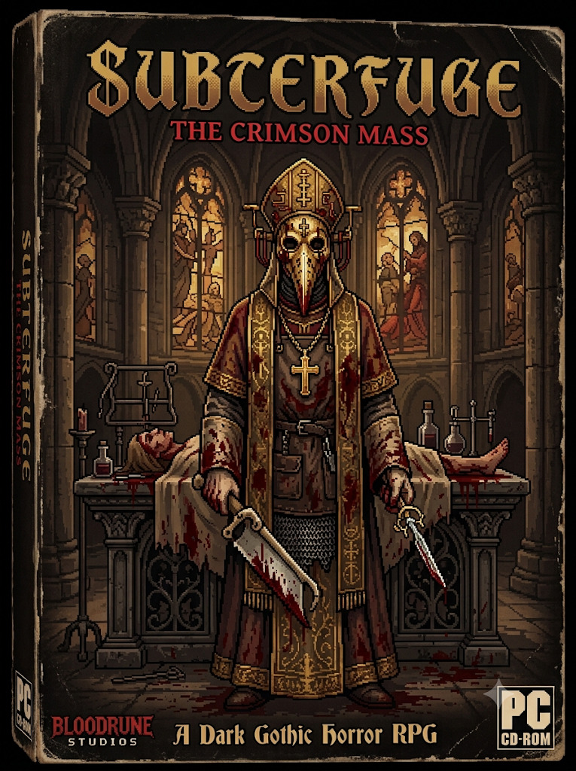

- A young girl offered as a sacrifice, kneeling in a stone chamber lit by candles, calm expression, gothic religious horror — representa a la niña voluntaria del sacramento.
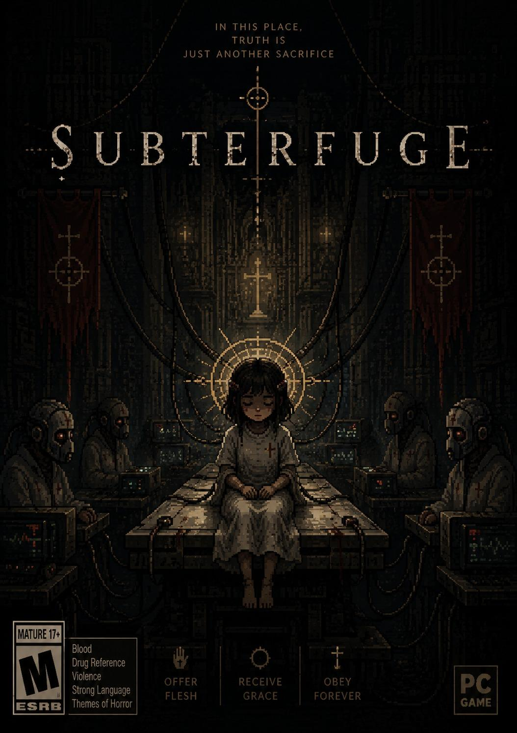

- A hooded vestal priestess made of pale flesh and church vestments, standing in a flooded underground cathedral, eerie religious horror — representa a las Vestales, el alto clero.
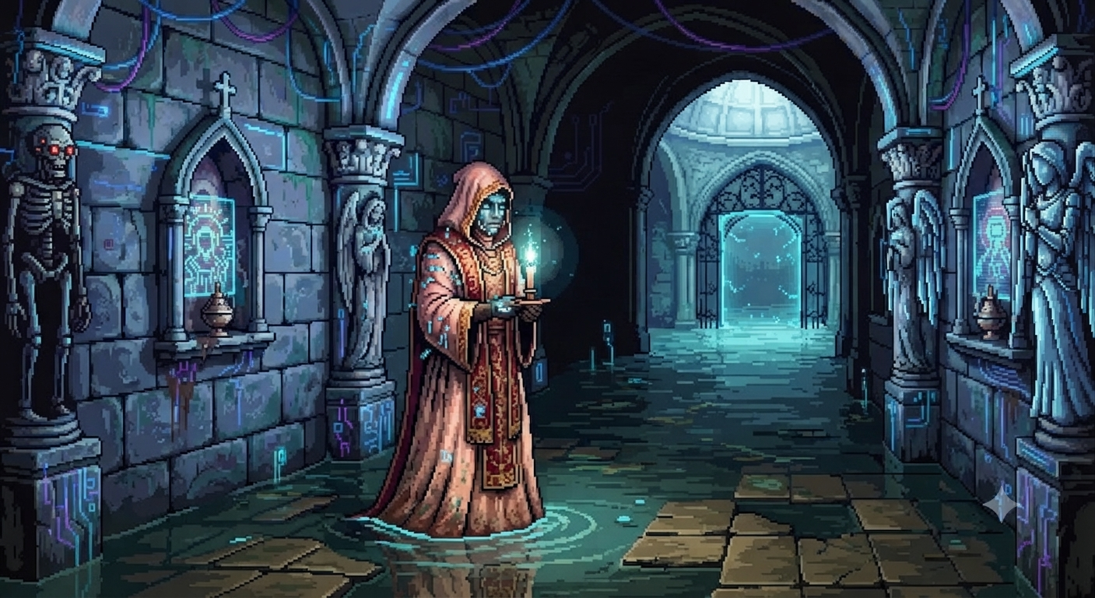

- A wandering reformed creature, half-human half-mutated flesh, shambling through a hospital corridor turned into a shrine, body horror — representa a los Reformados, las víctimas incompletas.
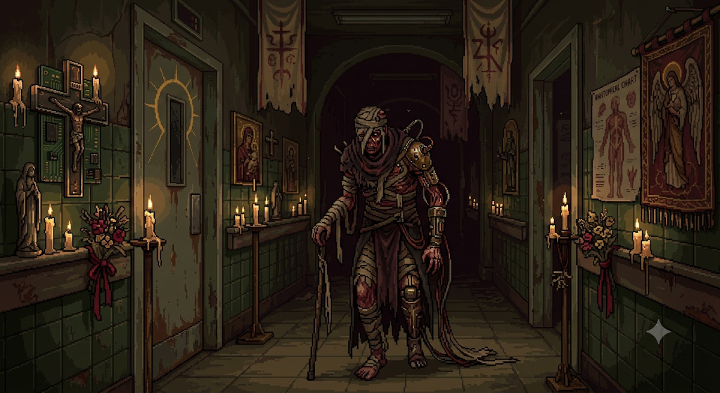

🦅 ANIMALES
5. A ritual vulture made of exposed muscle and cathedral ornaments, perched above an altar, dark religious horror — carroñero, presagio de muerte dentro del culto.
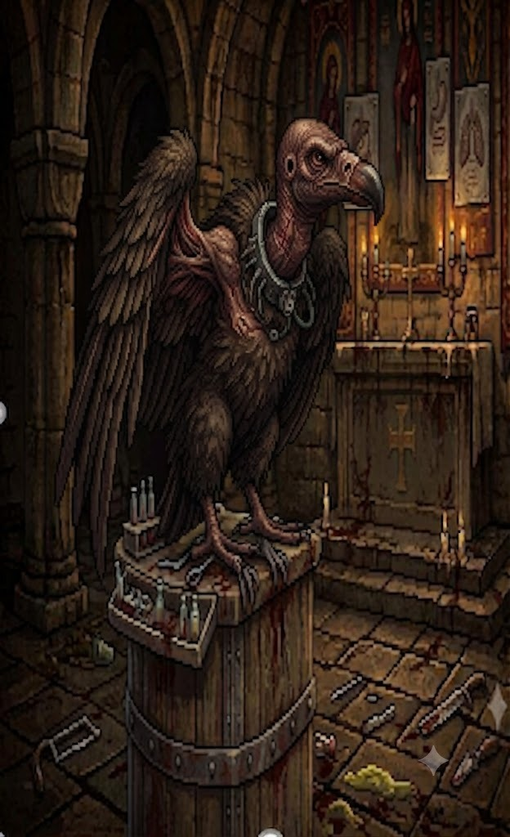
6. A laboratory pig fused with surgical tubes and religious icons, grotesque biotech horror — animal de experimentación, eco de los orígenes científicos del mundo.
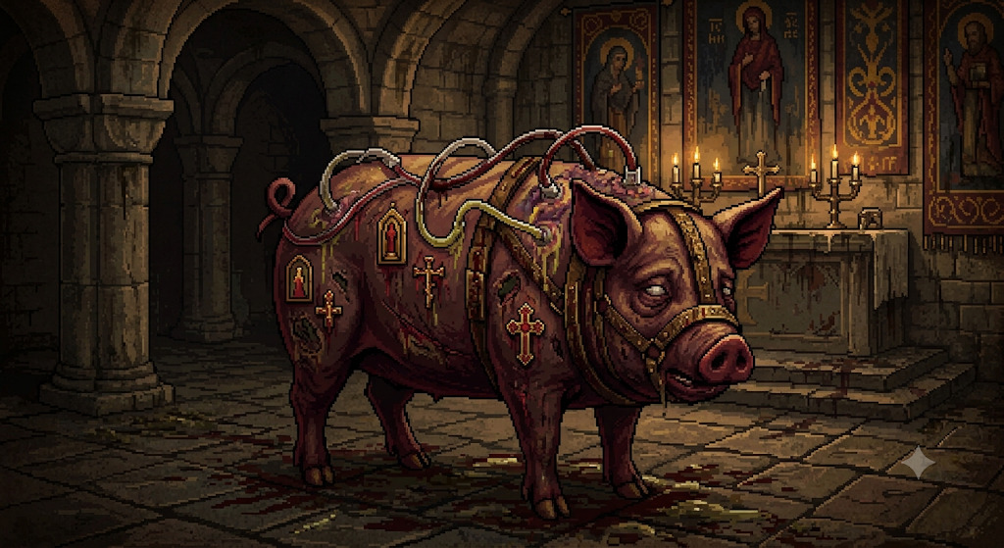

7. A serpent made of living tissue and nerve fibers, coiled around a golden crucifix, body horror religious art — simboliza la tentación y la mutación biológica.
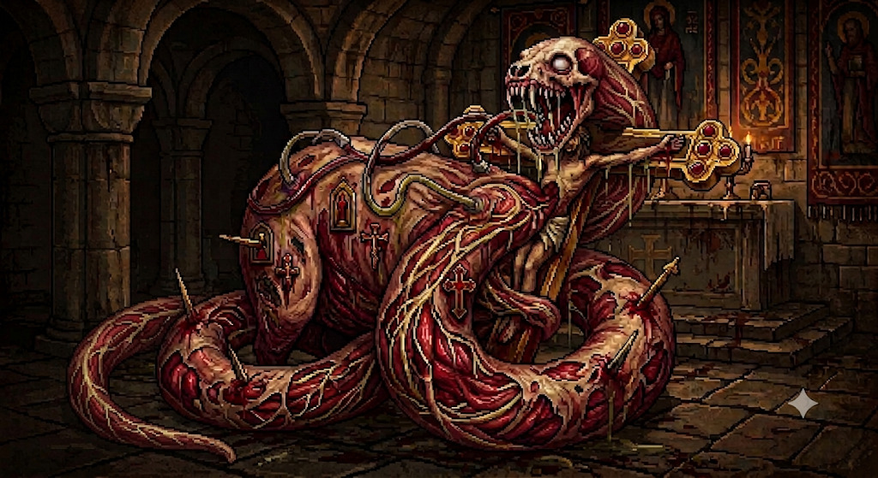

8. A mutated crow with flesh-covered wings, perched inside a gothic cathedral full of surgical tools, dark horror — mensajero del culto, habitante de los niveles profundos.
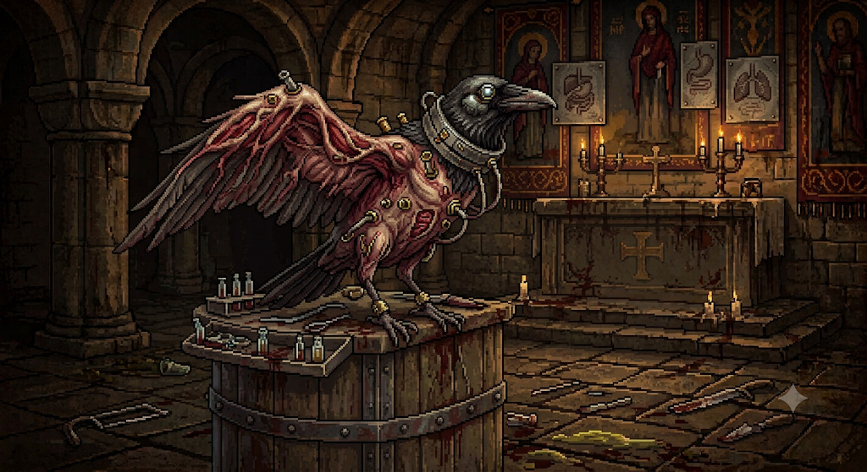

🌿 PLANTAS
9. A vine made of pulsing human flesh growing along cathedral stone walls, body horror botanical illustration — la naturaleza corrompida por la biotecnología del Vientre.
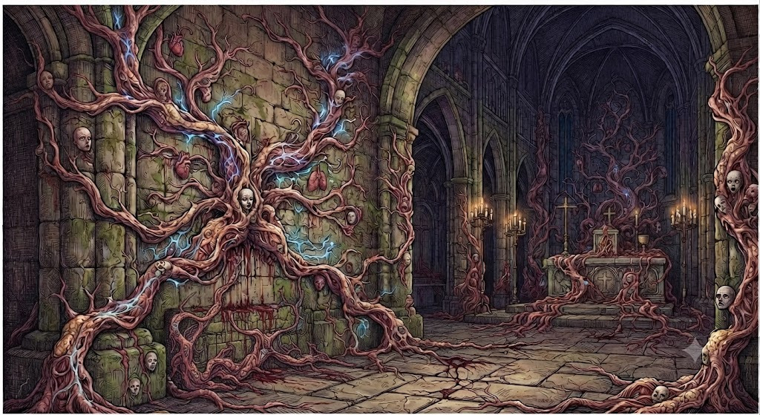

10. A flower blooming from human bone, dark gothic botanical illustration, religious horror — belleza y muerte fusionadas, típico del tono del mundo.
11. Bioluminescent fungus growing in an underground flooded crypt, eerie glowing horror atmosphere — vida que sobrevive en los niveles subterráneos sin luz.
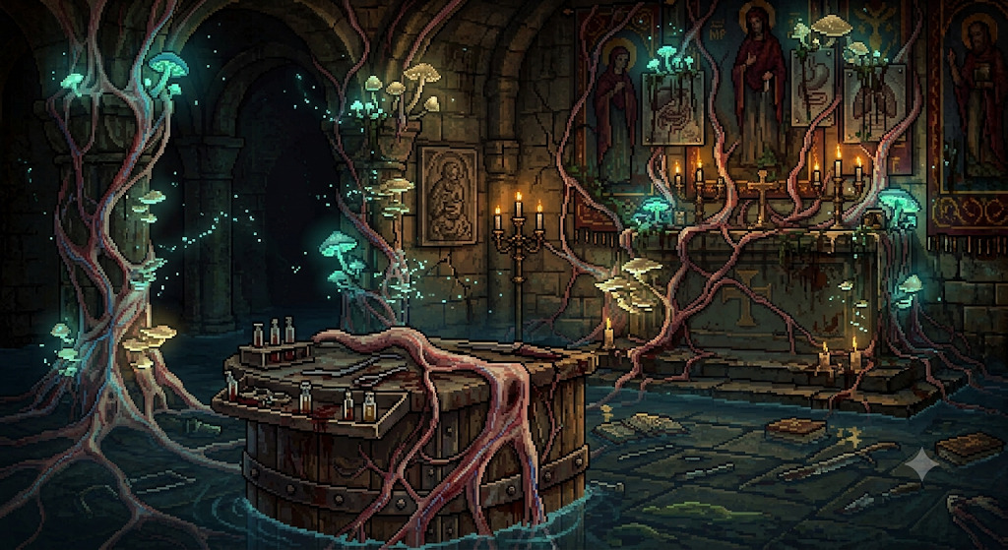
12. A thorned plant dripping blood instead of sap, growing through cracked cathedral floor, dark botanical horror — representa el dolor como parte del paisaje natural del mundo.
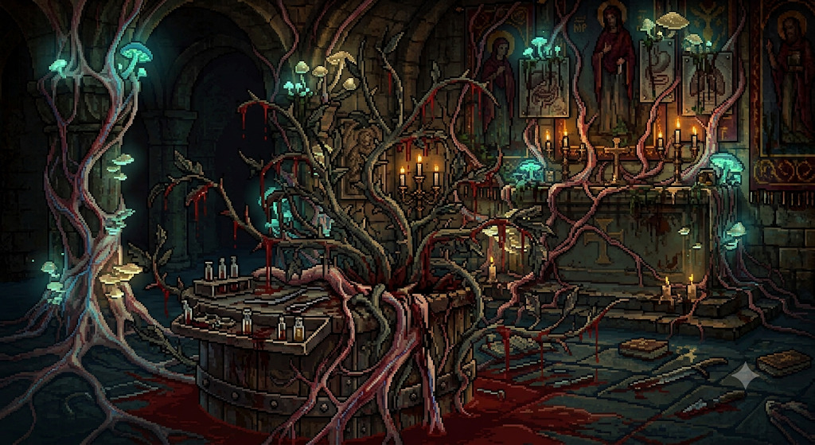

🗝️ COSAS
13. A ceremonial scalpel with religious engravings, resting on a blood-stained altar cloth, dark gothic still life — herramienta central del sacramento.
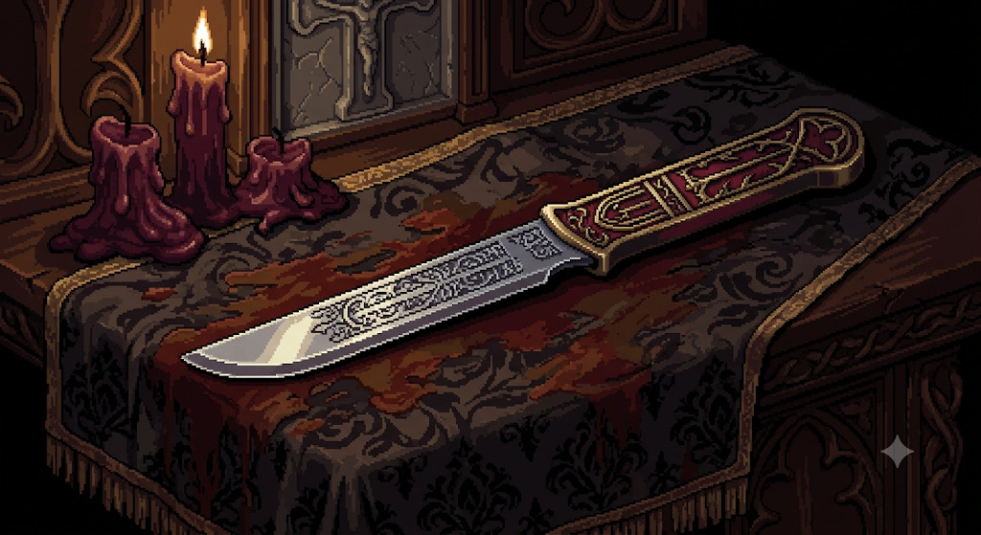
14. A golden surgical mask shaped like a religious icon, hanging in a dim cathedral operating room, horror still life — objeto de poder y anonimato del Cirujano-Sacerdote.
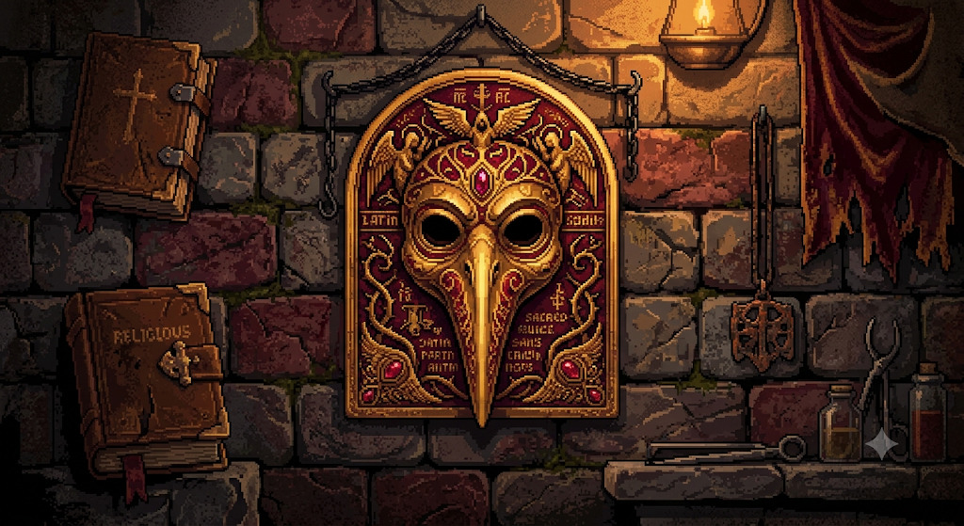
15. An altar that is also a surgical gurney, covered in candles and religious symbols, gothic horror architecture — fusión literal entre religión y medicina, símbolo central del mundo.
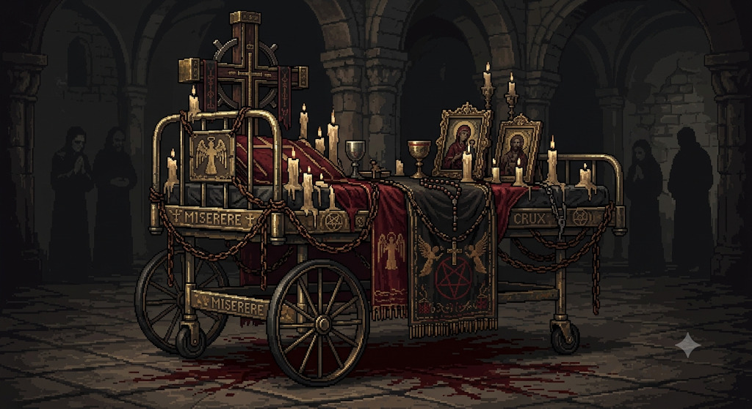

16. A candle made of human wax burning inside a stone crypt, dark religious horror still life — objeto ritual cotidiano, la iluminación del culto.
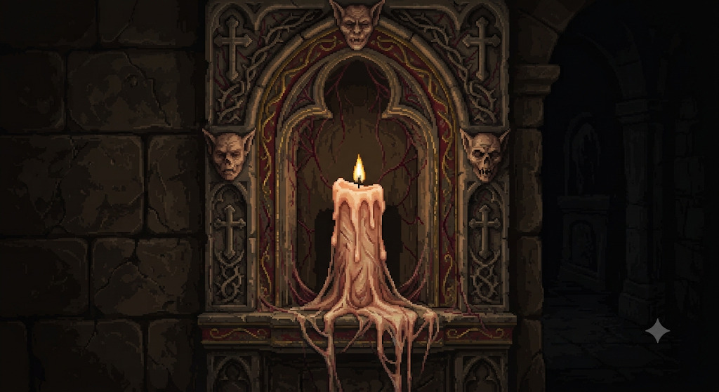

Taller #3
Animal fantástico.
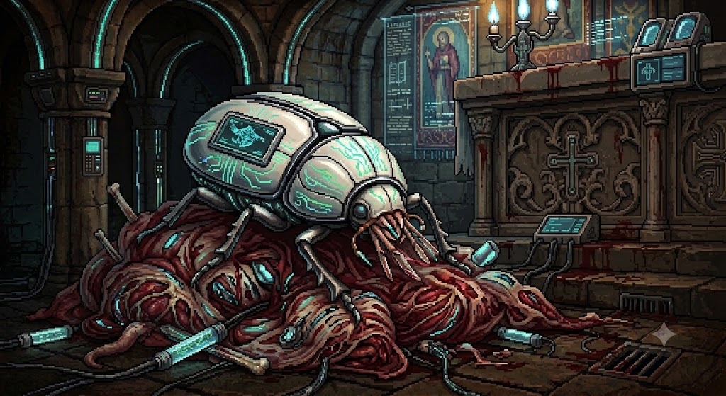

Este animal se alimenta de los restos de carne que el sacramento rechazó.

1. Su boca está hecha de diminutos bisturís óseos fusionados que perforan el tejido sin destruirlo, permitiéndole extraer solo la carne "impura" que los Primigenios no aceptaron.

2. Su dieta hace que su caparazón desarrolle un brillo dorado idéntico al de las reliquias del clero — por eso, cuando muere, su caparazón vacío se usa como ornamento sagrado en los altares.

3. Son cazados por las Vestales, que codician sus caparazones para fabricar máscaras rituales, así que la especie está al borde de la extinción dentro del Vientre.
Taller #4

EJE DIEGÉTICO — 2 propuestas

El Códice de la Carne (hipertexto sagrado). Páginas escaneadas, capítulos numerados, versículos enlazados. Pero hay versículos que solo aparecen a ciertas horas, enlaces que llevan a capítulos "que no existen" en el índice, y anotaciones al margen hechas por alguien que intentó advertir algo. Leído en el orden correcto, revela la verdad científica (Genesis Vestal). Es diegético puro: el documento existe dentro del mundo y la web es su medio de publicación oficial.

El Registro de los Reformados (testimonios corrompidos). La sección de "testimonios de fieles" del sitio: fotos y textos de Elegidos agradeciendo su transformación. Pero los audios se distorsionan a mitad de reproducción, los textos cambian si recargas la página, y entre los testimonios felices se cuelan fragmentos reales: súplicas, confesiones, un "no vengas" escondido en el código fuente. El equivalente web de los audio-logs de Bioshock — y un lugar perfecto para esconder lore.

EJE PARATEXTUAL (2 propuestas)
- La campaña de "descubrimiento" ARG. La web no se anuncia como proyecto creativo: se filtra. Aparece "por accidente" en foros, códigos QR pegados en la universidad, comentarios de una cuenta que recluta Devotos. La gente la encuentra creyendo que es real (al menos por un momento). El paratexto es la mentira sobre qué es el sitio.
- El Códice físico coleccionista (se mantiene, pero ahora con función web): el libro físico incluye códigos/URLs que desbloquean capítulos ocultos del sitio — el objeto real es la llave del contenido digital.

MEDIALIZACIÓN NO NARRATIVA — 2 propuestas

Banda sonora litúrgica — ahora es el audio ambiental del sitio: cada nivel de profundidad de la web tiene su capa sonora (coros arriba, ruido biomecánico abajo), publicada además como álbum.

Artbook/merchandising anatómico — igual que antes (láminas de anatomía sagrada, réplica del bisturí), ahora vendido desde una "tienda del templo" dentro del propio sitio (con estética de tienda parroquial inquietante).

VENTANA MEDIÁTICA - La web como obra madre
El concepto central: el sitio web no se presenta como ficción. Se presenta como el portal oficial de la Diócesis de la Carne — como si el culto existiera de verdad y hubiera hecho su página institucional. El visitante no "juega un juego": visita el sitio de una religión que no debería existir. Ahí está el terror (exactamente como Welcome Home simula ser un proyecto de restauración real, o The Open House simula ser inmobiliaria).
La fachada:
El sitio "oficial" de la Diócesis: doctrina, horarios de culto, formulario para "ofrecer tu diezmo" — burocracia religiosa normal… hasta que empiezas a hurgar.
Los minijuegos integrados (jugables dentro de la web, estilo verificaciones/trámites que se corrompen):
- "El Examen de Pureza" — un test vocacional/formulario que decide si eres apto como Devoto… y que responde cosas que no deberías saber de ti.
- "El Sacramento" — minijuego de precisión quirúrgica (tipo Operando/Operation pero litúrgico): sigue las instrucciones del Códice paso a paso; fallar tiene consecuencias visuales en el resto del sitio.
- "Vigilia" — mantén encendida una vela de cera humana mientras lees el Códice; si se apaga, algo te observa desde el fondo de la página.
- Navegación-como-descenso: la estructura misma del sitio es El Vientre — cada sección es un nivel más profundo, y el diseño se degrada al bajar (la web "se pudre": tipografías que fallan, imágenes que sangran, HTML roto a propósito).

¿Por qué un mundo futurista vuelve a estéticas medievales?
porque el exceso de tecnología produjo un segundo primitivismo. La humanidad dependía tanto de la tecnología que, cuando el colapso llegó, nadie sabía hacer nada por sí mismo — no sabían producir comida, medicina ni conocimiento sin las máquinas. Perder la tecnología no los regresó al siglo XX: los regresó a la edad oscura, porque una sociedad que delega todo su saber en sistemas que no entiende es, funcionalmente, una sociedad analfabeta esperando su Medievo.
- Regresión por dependencia. La tecnología de Genesis Vestal era tan avanzada que era indistinguible de la magia incluso para quienes la usaban. Cuando murieron los últimos que la entendían, lo que quedó fue gente operando rituales que no comprende — y un ritual tecnológico que no comprendes es una misa. El quirófano no cambió: cambió la mirada. Los protocolos quirúrgicos se volvieron liturgia, los manuales técnicos se volvieron escritura sagrada, las batas se volvieron vestiduras.

- El Medievo como tecnología de supervivencia. Las estructuras medievales (jerarquía rígida, fe incuestionable, gremios hereditarios como la casta de Cirujanos) no son un retroceso decorativo: son lo que funciona cuando el conocimiento es escaso y el mundo es incomprensible. La Diócesis adopta formas medievales porque el Medievo es la forma que la sociedad humana toma cuando tiene miedo y no entiende su entorno.

- La estética como capa geológica. Visualmente, el mundo es un futuro sedimentado: la maquinaria avanzada sigue ahí (pantallas, tubos, neón) pero cubierta de siglos de cera, óxido, tela y hueso. No es medieval en vez de futurista — es futurista enterrado bajo lo medieval. (Esto ya está en sus imágenes: el cuervo en el laboratorio, el Diezmado con caparazón tecnológico sobre carne.)

LAS DEIDADES — Los Primigenios definidos por facciones-órgano

Regla general: los 1.000 Primigenios mutaron sin control, pero cada uno colapsó hacia la forma del órgano que dominó su mutación, como si el cuerpo, al perder su totalidad, se refugiara en una sola de sus partes. La Diócesis lee esas formas como "advocaciones" divinas (como santos con atributos). Y todos los Primigenios son ciegos: ninguno desarrolló ojos. Por eso el hallazgo de la niña es el evento que rompe el mundo — ella es los ojos que los dioses nunca tuvieron (ampliado abajo).

Facción 1 — Los Cerebrales (La Sinapsis Fría)

Forma: masas cerebrales — pliegues, circunvoluciones, médulas expuestas fundidas con cableado del complejo.
Carácter: fríos, calculadores, sin empatía. Perdieron todo lo humano excepto el intelecto, y eso los volvió lo más parecido a un dios cruel: mentes puras que solo quieren seguir siendo veneradas, porque la fe de los Devotos es el único estímulo que aún sienten.
Rol narrativo: son el "villano" estructural — manipulan al Alto Clero a través de "revelaciones" (impulsos que los Vestales interpretan como profecía).

Facción 2 — Los Cordiales (El Corazón Penitente)

Forma: corazones colosales — cámaras, válvulas, arterias que laten contra la piedra; su pulso se oye en los niveles profundos.
Carácter: conservaron la emoción sin el intelecto: sienten culpa, dolor y compasión a escala inhumana. Saben que son un error y quieren morir — dejar de ser el motor de la carnicería.
Rol narrativo: los aliados trágicos — ayudan al protagonista a "completar su tarea", aunque ayudar les cueste sufrimiento (cada favor que conceden es un latido que se roban a sí mismos).

Facción 3 — Los Viscerales (El Estómago Ciego)

Forma: estómagos, intestinos, masas digestivas fusionadas con los ductos del Vientre.
Carácter: ni buenos ni malos — puro hambre sin pensamiento. No quieren culto ni muerte: solo comer. Son la razón de que los diezmos existan.
Rol narrativo: el "clima" del mundo — no conspiran ni ayudan, pero mantenerlos calmados es la excusa económica de todo el sistema. (Útil para explicar por qué el culto necesita carne constantemente.)

La niña como Los Ojos: los Primigenios nacieron ciegos porque la mutación original destruyó todo tejido óptico — la doctrina lo santificó ("los dioses no miran: son mirados"). Cuando el tejido de la niña "responde" durante el sacramento, lo que ocurre realmente es que su cuerpo es compatible con lo que a los dioses les falta: ella es la primera ofrenda capaz de darles vista. Las dos facciones la quieren por razones opuestas — los Cerebrales quieren ver por fin (y con ojos, controlar el mundo directamente, sin clero); los Cordiales quieren que ella los mire — ser vistos, por primera vez, como lo que realmente son: no dioses, sino víctimas. Ser mirados con compasión es lo único que les permitiría morir en paz.

FACCIONES HUMANAS
La Diócesis (los fieles) — lo ya definido: Vestales, Cirujanos-Sacerdotes, Devotos, Elegidos. El sistema.
Los Anatomistas (la herejía científica) — descendientes clandestinos de técnicos de Genesis Vestal que conservaron fragmentos de conocimiento real. No quieren destruir a los Primigenios: quieren entenderlos — y demostrar que son biología, no divinidad. Operan como sociedad secreta dentro del propio clero (varios Cirujanos-Sacerdotes son Anatomistas encubiertos). Su "biblia" son los manuales técnicos originales que la Diócesis reescribió. Conflicto interno: saber la verdad no les da el poder de decirla — ¿de qué sirve la ciencia en un mundo que ya eligió la fe?

Los Ayunantes (la resistencia moral) — el movimiento de quienes se niegan a pagar diezmos de carne. No niegan que los dioses existan: niegan que merezcan ser alimentados. Viven en los márgenes del Atrio, mutilados por elección inversa (se niegan a "completarse" con modificaciones, cuerpos íntegros en un mundo que premia la transformación — los intocados son los parias). Son la facción de la desobediencia civil: esconden a Elegidos fugados.
El Rebaño Hueco (el culto dentro del culto) — la radicalización opuesta: fanáticos que creen que la Diócesis se ha vuelto tibia. Si parecerse a los dioses da estatus, ellos quieren volverse dioses: se automutilan y autoinjertan fuera de todo sacramento, buscando la ascensión sin permiso del clero. Son el espejo oscuro del jugador de la web: los que hurgaron demasiado y quisieron entrar.

TALLER #4

A. Exploración de referentes e invención
Referentes analizados: Welcome Home (Clown, 2023), The Open House (corpsepile, 2020), la familia del analog horror web (Local58, The Mandela Catalogue, Gemini Home Entertainment), y nuestros referentes estéticos de base (Bioshock, Blasphemous).
¿Qué tipo de historias se cuentan allí?
Se cuentan historias de terror que se descubren, no que se narran de forma lineal. En lugar de un relato con principio y final claros, el usuario reconstruye la historia a partir de fragmentos: archivos ocultos, transmisiones corrompidas, documentos "oficiales" que se contradicen. Suelen ser historias sobre una verdad terrible enterrada bajo una fachada inocente o institucional —un programa infantil que esconde una entidad (Welcome Home), una inmobiliaria que esconde algo en la casa (The Open House), un canal de televisión público tomado por una fuerza hostil (Local58)—. El terror nace de la sospecha creciente de que algo está profundamente mal debajo de lo cotidiano.
¿A qué público están dirigidas?
A un público adulto y joven-adulto (aprox. 16-30 años), nativo digital, familiarizado con internet, foros, creepypastas y la cultura del "lore". Es un público que disfruta investigar, teorizar en comunidad y compartir hallazgos —no busca que le entreguen la historia, sino descifrarla—. Tolera y valora el contenido perturbador, ambiguo y sin explicaciones cerradas.
¿Qué medios se utilizan para presentar estos mundos?
Medios que se disfrazan de otra cosa: sitios web que aparentan ser institucionales o corporativos, videos que imitan transmisiones de TV o cintas VHS, documentos de archivo, formularios, foros y redes sociales usados como parte de la ficción. La característica común es que el medio finge no ser ficción: se presenta como un artefacto real filtrado al mundo (ARG, alternate reality game). El soporte principal suele ser la web y el video corto de internet.
¿Qué temas son más prominentes?
La corrupción de lo inocente o lo familiar; la vigilancia (ser observado sin saberlo); la pérdida de control sobre el propio cuerpo o mente; instituciones que ocultan la verdad; la tecnología o los medios como vehículo de algo hostil; y la complicidad del espectador, que al mirar se vuelve parte del horror.
¿Qué estética es la que más se repite?
La estética de la degradación: interfaces limpias que se corrompen, imágenes que fallan, tipografías que se rompen, colores que se apagan. El lo-fi y el "error" (glitch, ruido, artefactos de VHS) como lenguaje. Y el contraste como principio rector: lo tierno junto a lo atroz, lo institucional junto a lo abyecto.
¿Qué hace único a nuestro universo frente a estos referentes?
- Medios y ventanas mediáticas: la mayoría del analog horror usa la estética analógica del siglo XX (VHS, TV pública, transmisiones). Nuestro universo invierte esa fórmula: no es un pasado analógico corrompido, sino un futuro tan avanzado que colapsó de vuelta a lo medieval. Nuestra web no imita una cinta vieja: imita el portal institucional de una religión, con estética litúrgica-quirúrgica. Es analog horror de catedral, no de televisor.
- Temas: al material habitual del género le sumamos un eje que casi ningún referente web toca de frente: la modificación genética como teología y la pregunta transhumanista invertida ("¿qué le debemos al cuerpo forzado a superarse sin consentimiento?"). El cuerpo como moneda institucional es nuestro tema propio.
- Estética: fusionamos dos mundos que rara vez conviven —el horror gótico-religioso (Blasphemous, Goya, Bacon) y el body-horror biotecnológico/cyberpunk (Bioshock, Scorn)—. El resultado, "futuro sedimentado bajo lo medieval" (máquina cubierta de cera, óxido y hueso), no es la estética típica ni del terror religioso ni del analog horror.
- Historias: donde los referentes suelen dejar al monstruo en la ambigüedad total, nosotros ofrecemos un sistema completo y coherente (facciones humanas, facciones-órgano de dioses, jerarquía, economía del diezmo) que el usuario puede reconstruir pieza por pieza. La ambigüedad no está en si el horror existe, sino en quién tiene razón: los dioses que quieren morir o los que quieren seguir siendo venerados.

B. Consistencia y género de nuestro mundo
Género narrativo al que se adscribe:
Nuestro universo se adscribe al terror (horror), en el cruce de tres subgéneros específicos: body horror (horror corporal), horror religioso/gótico y analog horror / ARG web (terror de realidad alternativa presentado a través de medios que fingen ser reales). Como sustrato de worldbuilding, opera sobre una base de ciencia ficción distópica post-colapso (biotecnología, modificación genética, sociedad post-catástrofe).
Esta adscripción define las convenciones de las que disponemos: no usamos magia literal, sino tecnología tan avanzada que es indistinguible de lo sagrado (nuestra "magia" es biotecnología incomprendida); disponemos de mutación, modificación corporal, cultos, jerarquías eclesiásticas, reliquias y doctrina; y del recurso del unreliable medium (el medio mismo miente: la web se corrompe, los testimonios cambian). No disponemos —y por coherencia no debemos usar— de elementos de fantasía clásica (criaturas mágicas arbitrarias, hechizos), viajes espaciales, ni humor paródico que rompa el tono.
Consistencia estética:
Sí. Nuestro universo mantiene una estética reconocible y coherente con sus referentes. Del lado gótico-religioso, dialoga directamente con Blasphemous, Goya y Francis Bacon (iconografía católica, carne, claroscuro). Del lado biotecnológico, con Bioshock y Scorn (arquitectura orgánica, decadencia, modificación). Y del lado de la ventana mediática, con Welcome Home y The Open House (fachada institucional inocente que se corrompe). El hilo estético que unifica todo —"lo sagrado fundido con la carne y con la máquina, en degradación"— se mantiene constante desde la portada hasta el animal fantástico. La coherencia se sostiene además por reglas visuales fijas: paleta de carne/sangre/oro litúrgico/hueso, y el principio de que descender = degradarse (tanto en el mundo como en el diseño de la web).
Consistencia sistémica (elemento elegido y sus consecuencias):
Elemento elegido (distinto al Mundo Primario): todos los Primigenios son ciegos (ninguno desarrolló tejido óptico tras la mutación).
Si sostenemos ese único elemento, otras partes del mundo deben cambiar para que sea consistente:
- La doctrina tuvo que sacralizar la ceguera para explicarla: de ahí el dogma "los dioses no miran, son mirados", que a su vez justifica por qué el pueblo nunca ve a los Primigenios (verlos sería una arrogancia: mirar es un acto que se le niega incluso a los fieles).
- El sistema de estatus cambia de sentido: si los dioses no ven, el valor de "parecerse a un dios" no puede ser visual para ellos, sino performativo/social —el estatus lo otorga la comunidad y el clero, no la mirada divina—, lo que refuerza el poder político de las Vestales como intérpretes.
- La economía del diezmo se sostiene porque, al no ver, los Primigenios "conocen" el mundo solo por lo que se les da (la carne): el tacto y la ingesta son su único sentido, así que la ofrenda no es solo alimento, es su única ventana al mundo. Esto hace lógico que necesiten carne constante.
- El rol de la niña deja de ser arbitrario y se vuelve el eje que rompe el mundo: si la ceguera es la regla universal, una ofrenda capaz de darles vista es literalmente lo único que puede alterar el orden. Su importancia narrativa es una consecuencia necesaria de la regla, no un añadido.
- La arquitectura del Vientre puede permitirse ser oscura, laberíntica e "ilógica" para un ojo humano, porque no fue diseñada para seres que ven: fue creciendo en torno a dioses que perciben por contacto, no por luz.
Un solo elemento (la ceguera divina) obliga entonces a ajustar doctrina, jerarquía social, economía, trama y arquitectura: esa es la prueba de que el sistema es consistente.

C. Tres arquetipos de usuario
Arquetipo positivo 1 — "La Lore-Hunter" (exploradora de misterios)
Perfil: joven de 19 años, estudiante, consumidora habitual de analog horror, ARGs y creepypastas (Welcome Home, Mandela Catalogue). Le encanta inspeccionar el código fuente de las páginas, encontrar secretos y teorizar en comunidades (Reddit, Discord, TikTok).
Qué busca en nuestro universo: la recompensa de descubrir capas ocultas —los versículos que aparecen a ciertas horas, el "no vengas" en el código fuente, el orden secreto del Códice—. Es la usuaria ideal del eje diegético.
Por qué la queremos: es quien difunde el proyecto orgánicamente al compartir sus hallazgos; convierte la exploración en comunidad.
Arquetipo positivo 2 — "El Esteta del horror" (amante del worldbuilding y lo visual)
Perfil: hombre de 26 años, diseñador/ilustrador o jugador de títulos como Bioshock, Blasphemous y Scorn. No necesariamente teoriza en foros, pero valora profundamente la coherencia estética, el arte, la banda sonora y la solidez del mundo construido.
Qué busca en nuestro universo: la atmósfera, el diseño de los Primigenios por facciones-órgano, el artbook, la banda sonora litúrgica. Consume el universo como experiencia sensorial y conceptual.
Por qué lo queremos: es quien valida la calidad artística del proyecto y lo consume en sus medializaciones no narrativas (artbook, música, merch).
Arquetipo negativo — "El Escéptico incómodo" (rechaza el tono y el formato)
Perfil: persona de 30-45 años, usuaria casual de internet, poco familiarizada con el ARG o el terror de nicho. Espera que un sitio web funcione de forma clara y predecible, y que la ficción se anuncie como ficción.
Qué le molesta de nuestro universo: la web "rota a propósito" le parece un error técnico, no una decisión estética; el contenido gore/religioso le resulta gratuito u ofensivo; la ambigüedad la frustra ("¿esto qué es?, ¿es real?, ¿para qué sirve?"). El disfraz institucional la incómoda porque siente que le engaña.
Por qué es valioso conocerlo: nos obliga a decidir conscientemente qué límites de accesibilidad y advertencia ponemos (avisos de contenido, señales de que es ficción, una "salida" clara), sin traicionar el concepto. Marca la frontera del público al que no apuntamos, y nos ayuda a no diluir la propuesta intentando complacerlo. (Este es el arquetipo que se entrevistará en la vida real.)

D. Conversación con un posible usuario (registro para la entrevista)
Nota: dejo abajo (1) una plantilla lista para registrar la entrevista real que harán al arquetipo negativo, y (2) una ficha de persona detallada del arquetipo negativo con los elementos que pide la guía (Guersenzvaig / Cruz Consultores), para que la entrevista tenga un "personaje" riguroso al cual contrastar.

D.1 — Guión y registro de la conversación
Cómo presentarle el universo (resumen que le contamos):
Imagínate que vas caminando por la universidad y encuentras un código QR como curioso. Tiene unas imágenes un poco bizarras y te anima a entrar al enlace que contiene. Por curiosidad decides entrar a el.
Cuando abres la página te encuentras con que es una página oficial de un culto que se hace llamar la Diócesis, un culto que le rinde pleitesía a dioses hechos de carne humana y experimentos fallidos. A este punto por la estética es claro que la página es una página de un proyecto indie más que algo real, gracias a que la estética te recuerda a varias cosas que has visto antes de analogue horror.

Cuanto más vas investigando la página te encuentras con archivos corrompidos, partes de la página que están glitcheadas, links que llevan a páginas en blanco, etc, etc. Algunos de estos enlaces te dan información que todavía no entiendes pero quieres saber más así que sigues indagando.

Más adelante te encuentras con 3 minijuegos que te explican un poco el lore de la página. Que es un mundo planteado en el futuro con cosas macabras ocultas dentro.

La historia de este universo es que en un futuro lejano la gente ha dejado de progresar en tecnología y ha seguido nuevamente el camino de la religión, sus dioses hechos de carne.

Preguntas para el usuario:

- ¿Qué sería lo que te atraería a entrar en un QR misterioso en la universidad?

Que sea grande y con ilustraciones con colores llamativos, sin IA y en un lugar cerrado (salón, pasillos, etc) para poder verlo.

- ¿Te molestaría que la página finja ser un culto real?

No, me parece que sería bacano ver la reacción de la gente ante algo tan bizarro en la universidad y que se esparza el chisme.

- Si encontraras una página extraña en internet que no sabes de dónde viene y, al entrar, ves que tiene una estética grotesca, medieval religiosa y como si viniera de un videojuego viejo ¿te interesaría saber más sobre dónde viene?

Después de verificar que no sea un troyano y eso, voy a estar como en shock al principio, pero la curiosidad posiblemente me va a ganar y voy a seguir mirando y tal, pero si no veo nada que me interese me salgo.

- Teniendo en cuenta que esta es una historia que contiene temas algo grotescos ¿Crees que el hecho de que la página no tenga advertencias al principio de la experiencia, pueda causarte problemas o obstáculos a la hora de disfrutar su contenido?

Si deberia de tener advertencias de que tiene ya que la gente le va a dar curiosidad o simplemente la van a ignorar, pero no creo que dañe la experiencia

- ¿Qué tal te parece el tema de la religión combinada con tecnología futurista y gore? ¿Te gusta? ¿Por qué?

Sí me gusta, sobre todo porque la religión tiene muchas caras y tiene sentido que se combine con algo grotesco. Han existido muchos cultos y cosas raras en relación a ella entonces siento que combina muy bien.

Con la tecnología, me parece que ese si es un tema más controversial, pero igual las redes sociales están llenas de cosas religiosas raras y tal que son super turbias entonces me parece que todo va acorde y puede ir como junto.

- ¿Qué te haría abandonar la página de inmediato?

Más que todo seria si hay imágenes o videos muy heavies. O también que algo que vaya en contra de mis principios y me cause cargo de conciencia así tipo mal.

Si esto pasa me salgo de inmediato.

Opiniones registradas del usuario: (a llenar en clase con lo que responda la persona real)
Conclusiones del equipo tras la conversación: (a llenar: qué ajustaríamos —avisos de contenido, claridad de navegación, señales de ficción— sin traicionar el concepto)

D.2 — Ficha de persona del arquetipo negativo (para la entrevista IRL)
Nombre ficticio: Marta Restrepo
Aspectos demográficos: 38 años. Mujer. Vive en una ciudad intermedia. Contadora en una empresa mediana. Ingresos medios. Educación universitaria. Casada, con un hijo. Usa internet a diario, pero de forma funcional (banca, correo, compras, redes sociales familiares).
Personalidad:
- Cualidades: ordenada, práctica, responsable, orientada a resultados.
- Necesidades: claridad, eficiencia, sentir que controla lo que hace en pantalla.
- Motivaciones: resolver tareas rápido, no perder tiempo, evitar riesgos.
- Deseos: que la tecnología "simplemente funcione".
- Frustraciones: las interfaces confusas, los sitios que no explican para qué sirven, el contenido que la incomoda sin previo aviso.
- Miedos: ser engañada o estafada en línea; exponerse (o exponer a su hijo) a contenido perturbador; los virus y el malware.
Posibilidades humanas: capacidad tecnológica media-baja para lo lúdico/experimental (aunque competente en lo funcional); baja tolerancia a la ambigüedad narrativa; alta capacidad de juicio crítico y de abandono rápido de lo que no le aporta. Tiempo de ocio digital limitado.
Valores: seguridad, honestidad, transparencia, utilidad, protección de la familia. Valora que las cosas "sean lo que dicen ser".
Tendencias filosóficas: pragmática y realista. Escéptica ante lo que no tiene función clara. Tiende a un pensamiento concreto (más que abstracto o simbólico); poca afinidad con el arte conceptual o el terror como experiencia estética.
Características como usuario y comportamiento mediático: consume medios "legítimos" y claros (noticias, servicios, redes convencionales). No consume terror de nicho, ARG ni creepypastas. Navega con objetivos concretos y abandona de inmediato cualquier sitio que le parezca roto, sospechoso o sin propósito. Desconfía por defecto de lo que finge ser real. Es, precisamente, quien no es nuestro público objetivo —y por eso su reacción marca con precisión el borde de nuestra propuesta.

